AI 产品积分系统设计深度分析

Manus · v0.dev · 行业横向对比 · 可借鉴的设计原则
分析时间：2026 年 3 月 | 研究范围：Manus、v0.dev、Lovable、Bolt、Cursor、Replit、Builder.io

目录
- Manus 积分系统解析
- v0.dev 积分系统解析
- 行业横向对比
- 共性痛点与用户投诉
- 工程架构层面
- 可借鉴的设计原则
- 综合建议与设计方案

1. Manus 积分系统解析

1.1 产品背景
Manus 是由中国初创公司"蝴蝶效应"开发的自主 AI Agent 平台，区别于 ChatGPT 或 Claude 的对话式 AI，Manus 主打无需持续人工介入的端到端任务自动化。
核心技术栈：LLM 链式调用 + 多工具协调 + 强化学习决策。
自 2025 年 3 月病毒式传播、邀请码被炒至 ¥50,000 后，2025 年 3 月 31 日正式上线付费计划。

1.2 计划结构（当前）
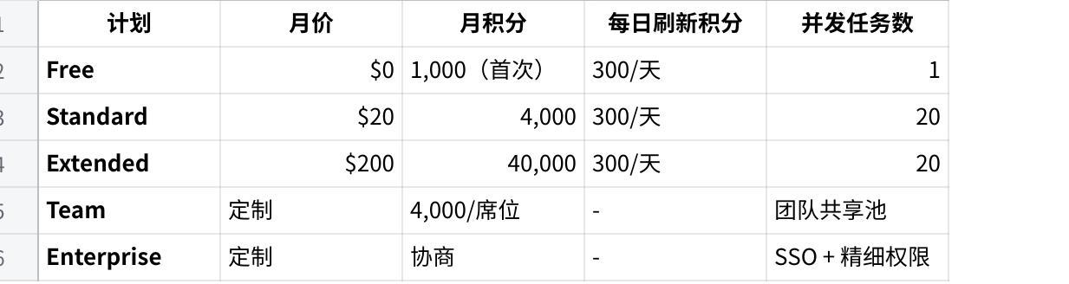
点击图片可查看完整电子表格
年付享 17% 折扣，Standard ~$16.60/月

1.3 积分消耗机制
Plain Text
任务积分消耗 = f(任务复杂度, 迭代次数, 工具调用数, 上下文长度)
关键特征：
- 预执行无透明度：Manus 在任务开始前不显示预估积分消耗，用户在提交请求时完全不知道花费
- 动态消耗：Agent Mode 会根据任务难度自主决定工具调用次数，消耗极难预测
- 复杂任务开销：据用户报告，单个复杂任务消耗 500–900 积分（占 Standard 计划月积分的 12%–22%）
- 失败不退积分：Agent 陷入循环或任务执行失败，已消耗的积分不返还
实际 ROI 计算（Standard $20/月）：
Plain Text
4,000 积分 ÷ 每任务 500–900 积分 = 4–8 个有实质意义的任务/月
等效每任务成本：$2.50 – $5.00

1.4 积分刷新策略
Plain Text
每日刷新 300 积分（所有计划） ← 防止用户月初爆发式消耗
月度积分（4000 或 40000） ← 支撑大批量任务
首次注册奖励（1000 积分） ← 降低尝鲜门槛
每日刷新设计的意图：
- 保证轻度用户每天都有一定额度（即使月度积分耗尽）
- 拉长用户留存周期，避免"月初刷完、月底无用"
- 产生每日回访动机（类游戏的日常签到机制）

1.5 团队积分池设计
Team 计划采用共享积分池（Shared Credit Pool）：
- 所有成员共享同一个积分池
- 提供团队使用分析仪表盘
- 支持 SSO 和访问控制
- 单席位 4,000 积分/月（Pool 总量 = 席位数 × 4,000）
优势：灵活分配，避免成员独享配额浪费
风险：重度用户可能耗尽整个团队的积分

1.6 用户体验痛点（来自真实用户反馈）
Plain Text
"Lost $39 in under 10 minutes" — Reddit 用户
"No warning, no control: Agent Mode 没有实时提醒，无法在用完前叫停"
"Simple tasks = huge bills: 简单任务也可能螺旋式消耗数百积分"
"I feel like I'm gambling every time I submit a prompt."
深层设计问题：
- 黑盒定价：积分消耗依赖算法黑盒，用户无法合理规划
- Agent 自主性与可控性矛盾：越自主越好用，但越难预测成本
- 无中断机制：执行中途没有"暂停并确认"的检查点

2. v0.dev 积分系统解析

2.1 产品背景
v0.dev 是 Vercel 开发的 AI 前端生成工具，核心定位是text-to-UI 转换：将自然语言描述直接转为 React + Tailwind CSS 组件。
定价历史演进（关键节点）：
Plain Text
早期（2023–2024）：~$20/月，近乎无限制生成
2024 年：200 message/月固定额度
2025 年 5 月：迁移至 token-based 信用体系 ← 引发社区强烈反弹
2025 年后：现行 token × model × 计划 三维定价体系

2.2 计划结构（当前）
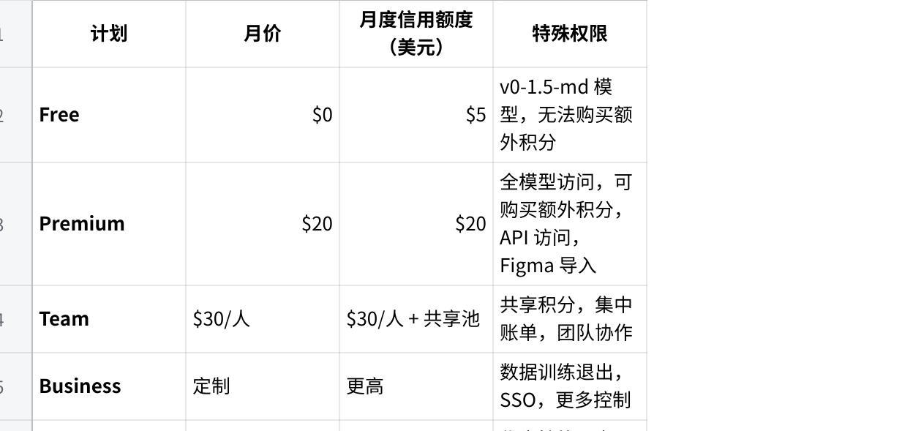
点击图片可查看完整电子表格

2.3 Token 计费机制（核心创新）
v0 采用双维度 token 计费：
Plain Text
总费用 = (输入 token 数 × 输入单价) + (输出 token 数 × 输出单价)
不同模型的 token 单价（美元/百万 token）：

点击图片可查看完整电子表格
输出 token 是输入的 5× 贵，这是典型的生成式 AI 定价模式
隐含 token 计费：
- 聊天历史被计入输入 token（上下文感知代价）
- 上传文件（如 Figma 截图）计为大输入
- Vercel 专属知识库注入也计为输入

2.4 积分滚存（Rollover）设计
v0 的积分滚存政策是行业较好实践之一：
Plain Text
月度赠送积分 → 未使用 → 最多滚存 65 天后过期
购买额外积分 → 永不过期（年内）→ 先消耗月度赠送，再消耗购买积分
团队/企业计划 → 购买积分全团队共享
设计意图：
- 月度积分有限期避免公司收入确认（RevRec）复杂化
- 购买积分不过期，增加用户按需购买的意愿
- 消耗顺序：月度先行 → 购买兜底，符合用户直觉

2.5 使用可视化（Dashboard）
v0 提供相对完善的使用监控：
Plain Text
/v0/settings/usage：
├── 按日/周/月的使用汇总
├── 每次交互的详细日志（日期、用户、事件类型、模型、费用）
└── 积分余额 + 账单页面
团队/企业版：
└── 全团队使用情况追踪（按成员维度）

2.6 迁移事件：从"无限"到"积分制"的教训
2025 年 5 月，v0 将定价模式从固定月费（近乎无限使用）切换至 token 计费体系，引发社区强烈反弹：
用户反应：
Plain Text
"We were paying to debug a tool still in beta."
"I genuinely loved Vercel and v0. Now, I'm questioning everything."
"Developers trust simplicity, predictability, and transparency."
事件分析：

点击图片可查看完整电子表格
Vercel 的修复措施：
- 增加使用仪表盘
- 提供使用量预估
- 澄清 token-to-credit 换算关系

3. 行业横向对比

3.1 主流 AI 产品积分体系对比
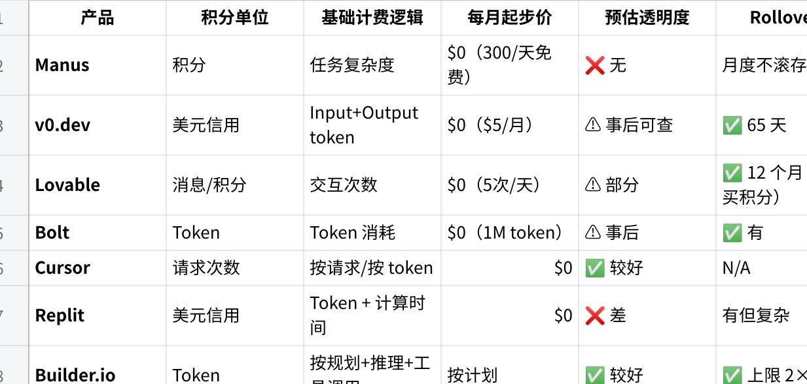
点击图片可查看完整电子表格

3.2 定价模式分类
Plain Text
模式 A：纯订阅（Flat Fee）
- 代表：ChatGPT Plus $20/月（对话）
- 优点：用户成本完全可预期
- 缺点：厂商难以控制重度用户成本
模式 B：按用量计费（Usage-Based）
- 代表：OpenAI API（$X/M tokens）
- 优点：线性成本，公平
- 缺点：用户焦虑，"惊喜账单"风险
模式 C：订阅 + 积分混合（Hybrid）
- 代表：v0.dev、Lovable、Cursor
- 优点：保底收入 + 控制超量
- 缺点：用户需要理解双层体系
模式 D：结果导向定价（Outcome-Based）
- 代表：Intercom Fin（$0.99/成功解决对话）
- 优点：极强的价值对齐
- 缺点："成功"定义复杂，争议多
模式 E：分层积分 + 每日刷新（Tiered + Daily Refresh）
- 代表：Manus（月度池 + 300/天）
- 优点：保持日活，轻度用户体验好
- 缺点：重度 Agent 任务成本黑盒

3.3 Builder.io Agent Credits：最佳实践案例
Builder.io 在 2025 年 8 月推出了目前行业内设计最合理的 Agent Credits 体系：
核心设计特点：
- 统一货币：所有 AI 操作共用一套积分体系
- Rollover with Cap：未使用积分滚存到下月，但上限为月度额度的 2×（防止无限积累）
- 差异化推理：简单请求快速完成（消耗少），复杂任务深度推理（消耗多），费用自然反映工作量
- 实时状态指示器：Dashboard 清晰显示积分余额和即将耗尽警告
设计哲学引述：
"Quality first: The agent can think as long as needed without hitting arbitrary message caps.
Fair costs: You pay only for the computation you actually use.
No hidden limits: When a task gets hard, the agent scales up automatically."

4. 共性痛点与用户投诉

4.1 "赌博感"问题（最普遍）
几乎所有积分制 AI 产品都面临的核心矛盾：
Plain Text
用户提交任务 → 不知道花多少积分 → 积分消耗 → 事后才知道代价
高频投诉原文：
- "I feel like I'm gambling every time I submit a prompt"（Manus）
- "Three or four times today I found myself looking at my credit spend... This is not sustainable"（Lovable）
- "When I first saw Bolt I was in love... After using it for a couple of weeks, it is just burning tokens"（Bolt）
- "Lovable feels amazing at first—super fast iteration... but the credit burn starts creeping into your brain"（Lovable）

4.2 Agent 循环耗积分（Agent-specific）
Agent Mode 的特有问题：
- AI 陷入错误修复循环（fix → re-error → fix → re-error）
- 每轮循环消耗积分，但没有解决问题
- 没有"检测到循环→暂停"的机制
- 用户无法在积分耗尽前手动停止 Agent

4.3 从无限到有限的信任崩塌
v0 的案例是典型教训：从无限使用切换到积分制时：
- 老用户感到"产品倒退"
- 若期间产品质量未明显提升，用户认为在"为 Bug 付钱"
- 社区情绪蔓延，负面口碑扩散

4.4 上下文成本隐性计费
v0 将聊天历史、文件上传、知识库注入都计为输入 token，但很多用户不了解这一机制，导致：
- 同一个问题多次询问→消耗远超预期
- 上传高清图片→积分大幅消耗
- 长对话→上下文积累导致后续每次请求都更贵

5. 工程架构层面

5.1 积分系统的核心数据模型
SQL
-- 信用钱包表
CREATE TABLE credit_wallets (
id UUID PRIMARY KEY,
customer_id UUID NOT NULL,
credit_type VARCHAR(50), -- "standard", "purchased", "promotional"
balance DECIMAL(18,6) NOT NULL DEFAULT 0,
created_at TIMESTAMP,
updated_at TIMESTAMP
);
-- 积分明细账本（Append-Only Ledger）
CREATE TABLE credit_ledger (
id UUID PRIMARY KEY,
wallet_id UUID REFERENCES credit_wallets(id),
amount DECIMAL(18,6) NOT NULL, -- 正数为充值，负数为消耗
event_type VARCHAR(50), -- "monthly_grant", "purchase", "consumption", "refund", "expiry"
reference_id UUID, -- 关联任务ID / 订阅ID
model_used VARCHAR(50),
tokens_input INT,
tokens_output INT,
metadata JSONB,
created_at TIMESTAMP NOT NULL
);
-- 积分包 / Grant 表
CREATE TABLE credit_grants (
id UUID PRIMARY KEY,
wallet_id UUID REFERENCES credit_wallets(id),
grant_type VARCHAR(50), -- "recurring", "topup", "promotional"
initial_amount DECIMAL(18,6),
remaining_amount DECIMAL(18,6),
expires_at TIMESTAMP,
rollover_policy JSONB, -- {"max_rollover": 2.0, "carry_to_next_cycle": true}
priority INT -- 消耗顺序：月度赠送 > 购买积分
);

5.2 原子性积分扣减
核心要求：积分扣减必须是原子操作，防止并发导致超额消耗：
Python
async def consume_credits(wallet_id: str, amount: float, reference_id: str) -> bool:
async with db.transaction():
# 悲观锁 or 乐观锁
wallet = await db.query(
"SELECT * FROM credit_wallets WHERE id = $1 FOR UPDATE",
wallet_id
)
if wallet.balance < amount:
raise InsufficientCreditsError(
available=wallet.balance,
required=amount
)
# 原子更新余额
await db.execute(
"UPDATE credit_wallets SET balance = balance - $1 WHERE id = $2",
amount, wallet_id
)
# 写入账本
await db.execute(
"""INSERT INTO credit_ledger
(wallet_id, amount, event_type, reference_id)
VALUES ($1, $2, 'consumption', $3)""",
wallet_id, -amount, reference_id
)
return True

5.3 Rollover 策略实现
Python
class RolloverPolicy:
"""
积分滚存策略
- 月度赠送积分：到期过期（或限期滚存 N 天）
- 购买积分：不过期（或 12 个月有效期）
- Builder.io 策略：滚存上限 = 当月额度 × 2
"""
def apply_rollover(self, wallet: CreditWallet, new_cycle_start: datetime):
grants = wallet.get_active_grants()
for grant in grants:
if grant.type == "monthly_recurring":
if grant.rollover_policy.get("carry_to_next_cycle"):
max_carry = grant.initial_amount * grant.rollover_policy.get("max_rollover", 1.0)
new_balance = min(grant.remaining_amount, max_carry)
grant.remaining_amount = new_balance
grant.expires_at = new_cycle_start + timedelta(days=65)
else:
grant.remaining_amount = 0 # 过期清零
elif grant.type == "purchased":
pass # 购买积分不受周期影响

5.4 预估成本（Pre-task Estimation）实现思路
这是目前最关键的缺失功能，实现方案：
Python
async def estimate_task_cost(task_description: str, mode: str) -> CostEstimate:
"""
任务执行前的成本预估
策略：
1. 基于历史任务相似度检索
2. 基于任务描述复杂度评分
3. 给出置信区间而非精确值
"""
# 方案 A：基于历史数据的统计预估
similar_tasks = await vector_search(task_description, top_k=10)
if similar_tasks:
costs = [t.actual_cost for t in similar_tasks]
return CostEstimate(
min_credits=min(costs),
expected_credits=np.percentile(costs, 50),
max_credits=np.percentile(costs, 90),
confidence="high" if len(similar_tasks) > 5 else "medium"
)
# 方案 B：基于 LLM 的复杂度评分
complexity_score = await llm_score_complexity(task_description)
base_cost = BASE_COSTS[mode]
estimated = base_cost * complexity_score
return CostEstimate(
min_credits=estimated * 0.5,
expected_credits=estimated,
max_credits=estimated * 3.0,
confidence="low"
)

6. 可借鉴的设计原则

原则 1：积分≠Token，需要抽象层
问题：直接暴露 token 对普通用户没有直觉意义
方案：用"积分"、"Credits"、"消耗量"等抽象单位，在内部换算
Plain Text
用户看到：消耗了 50 积分
系统内部：150,000 input tokens + 80,000 output tokens
同时应该做：在帮助文档中给出换算说明，让高级用户也能理解

原则 2：执行前必须显示预估成本
当前行业现状：几乎所有产品都不提供执行前预估（Manus 完全没有）
用户期望：就像出租车计价器，上车前知道大概多少钱
最低可接受设计：
Plain Text
[提交按钮旁]
⚡ 预计消耗：50–200 积分（中等复杂任务）
📊 当前余额：1,200 积分
高质量设计：
Plain Text
任务分析结果：
· 预计步骤数：8–12 步
· 预计积分消耗：120–350 积分（P50: 180 积分）
· 历史相似任务平均：165 积分
· 置信度：中（首次尝试此类任务）
[确认执行] [调整任务范围]

原则 3：设置消耗上限 / 看门狗机制
专门针对 Agent Mode 的关键设计：
Plain Text
用户可配置：
· 本次任务最多消耗 X 积分
· 达到 50% 时通知我
· 达到上限后：暂停并等待确认 / 直接停止
系统内置：
· 检测到 Agent 重复调用同一工具 N 次 → 暂停
· 检测到错误循环（连续 K 次失败）→ 暂停并报告

原则 4：每日刷新机制
Manus 的每日 300 积分是一个很好的设计：
设计逻辑：
Plain Text
每日刷新积分（较少）→ 保证所有用户每天有基本使用权
月度积分（较多）→ 支撑重度批量使用
效果：
· 轻度用户：主要依赖每日刷新，很少用到月度积分
· 重度用户：月度积分快速消耗，可能需要补购
· 流失用户：仍有每日少量使用，维持活跃度

原则 5：Rollover 与积分生命周期管理
推荐方案（参考 Builder.io）：
Plain Text
月度赠送积分：
├── 未使用部分可滚存到下个周期
├── 滚存上限 = 月度额度 × 2（防止无限积累）
└── 超出上限部分过期
购买积分：
├── 永久有效（或 12 个月有效期）
├── 消耗优先级低于月度赠送（先用赠送，再用购买）
└── 可在团队内共享
促销积分：
├── 固定有效期（30/60/90 天）
└── 消耗优先级最高
消耗顺序（优先级）：
Plain Text
促销积分 > 月度赠送积分 > 购买积分

原则 6：模型分级 + 用户自主选择
v0 的模型分级（md/lg）是好的设计，但应该更明确地传达：
Plain Text
快速模式（经济型）：消耗 1× 积分，速度快，适合简单任务
标准模式：消耗 2× 积分，质量与速度平衡
深度模式（高级型）：消耗 5× 积分，最高质量，适合复杂任务
[用户主动选择，而非系统自动决定并事后计费]

原则 7：任务模式隔离计费
Manus 的 Chat Mode 与 Agent Mode 应该有清晰隔离：
Plain Text
Chat Mode（对话模式）：
· 低消耗：每次回复 1–5 积分
· 适合：问答、讨论、小任务
· 类比：出租车起步价
Agent Mode（自主任务模式）：
· 高消耗：每次任务 50–500+ 积分
· 适合：复杂端到端任务
· 类比：包车服务
[明确标识当前模式和对应的计费逻辑]

原则 8：使用量可视化仪表盘
v0 的做法是行业标杆，应该提供：
Plain Text
使用量概览：
├── 今日消耗 vs 昨日对比
├── 本月消耗趋势图（折线图）
├── 积分余额健康度（绿/黄/红）
└── 预计月底剩余积分
详细日志：
├── 每次任务：时间、类型、消耗积分、使用模型
├── 可按时间范围筛选
└── 可导出（CSV）
团队视图（Team 计划）：
├── 按成员的消耗分布（横向柱状图）
├── 高消耗任务识别
└── 积分配额分配建议

原则 9：弹性追加与防断线设计
当积分耗尽时，用户不应直接断线：
Plain Text
设计流程：
余额充足 → 正常执行
余额 < 20% → 警告提示（不阻断）
余额耗尽 →
· 已进行中的任务：继续完成当前步骤（不mid-task中断）
· 新任务：提示购买，展示快速充值选项
· 给予 24 小时宽限期积分（防止用户在关键时刻被打断）

原则 10：定价切换的用户教育
v0 迁移事件的教训：
Plain Text
从旧模式迁移的 SOP：
1. 提前 30 天通知（邮件 + 产品内 banner）
2. 提供详细的对比说明：旧模式 vs 新模式
3. 给老用户过渡期额外积分奖励
4. 提供新模式下的使用量估算器
5. 开放 30 天双模式（用户自选）
6. 收集反馈并快速迭代说明文档

7. 综合建议与设计方案

7.1 理想积分系统架构图
Plain Text
┌─────────────────────────────────────────────────────────────┐
│ 积分系统全景 │
├─────────────────┬───────────────────┬───────────────────────┤
│ 获取层 │ 消耗层 │ 管理层 │
│ │ │ │
│ · 订阅月度赠送 │ · 预估成本展示 │ · 实时余额展示 │
│ · 每日刷新积分 │ · 模型选择 │ · 消耗趋势图 │
│ · 购买额外积分 │ · 任务上限配置 │ · 详细日志 │
│ · 促销/推荐积分 │ · 模式切换（Chat │ · Rollover 状态 │
│ · 企业自定义 │ / Agent） │ · 快速充值入口 │
│ │ · 执行中进度追踪 │ · 低余额预警 │
│ │ · 超限暂停机制 │ · 团队分配分析 │
└─────────────────┴───────────────────┴───────────────────────┘

7.2 推荐的积分计划结构
Plain Text
Free 计划（试用钩子）：
· 每日 X 积分刷新（固定）
· 首次注册额外奖励
· 功能：仅 Chat Mode，轻量任务
· 目的：体验价值，转化付费
基础付费计划（主力收入）：
· 月度积分池（较大）
· 每日刷新积分（较小，保底）
· 购买积分入口
· 全功能：Chat + Agent Mode
· Rollover：月度积分 1.5× 上限
高级/团队计划：
· 更大月度积分池
· 共享积分池（团队）
· 优先级处理队列
· 专属使用分析 + 配额分配
· Rollover：2× 上限 + 购买积分跨月

7.3 关键成功指标（KPI）
业务层面：
- 月活用户积分消耗率（太低 = 感知价值不足；太高 = 焦虑/流失）
- 积分用完前的流失率
- 追加购买积分转化率
- 积分耗尽→升级计划转化率
产品体验层面：
- 任务执行前预估积分准确率（P90 误差）
- 用户打开使用量 Dashboard 的频率
- 积分相关客服工单占比（越低越好）
- Agent Mode 循环耗积分事件发生率

参考资料

点击图片可查看完整电子表格

文档生成时间：2026 年 3 月 27 日
分析基于公开资料，产品定价可能随时更新，以各产品官方页面为准

